Miljøtilsynsrapport 2023
Allerød Rådhus
Bjarkesvej 2
3450 Allerød
Tlf.: 48 100 100
kommunen@alleroed.dk
www.alleroed.dk

Åbningstider
Mandag 12-17
Tirsdag 8-14
Torsdag 12-17
Onsdag og fredag lukket

Virksomhed | Brødeskov Kaserne  Brødeskovvej 17  3450 Allerød
Beskrivelse af virksomheden | Virksomhedens aktiviteter på Brødeskov kaserneområde omfatter værksteder, oplagspladser, lagerbygninger, garageanlæg, tankanlæg mv. delvist jf. bilag 1 i brugerbetalingsbekendtgørelsen. Virksomhedens registrerede hovedaktivitet er garageanlæg (H51).
Cvr. nr. | 16287180 Forsvaret og Forsvarsministeriets styrelser
P.nr. | 1017588903
Dato for tilsyn | 13. november 2023
Til stede | Forsvarsministeriets Ejendomsstyrelse (FES) ved EP Marianne Nielsen og Miljøpladsmand Tommy Sørensen.  Allerød Kommune ved miljøsagsbehandler Hans Schlüter
Baggrund for tilsynet | Tilsynet blev gennemført som et basistilsyn.
Tilsynet omfattede | Hele virksomheden
Jordforurening | Det var på tilsynstidspunktet ikke muligt visuelt at konstatere forhold der ville kunne give anledning til jordforurening.
Er der meddelt påbud, forbud eller indskærpelser til virksomheden | Ja
Konklusion på eventuelle egenkontrolindberetninger | Virksomheden har ikke krav til indberetning om egenkontrol.
Ovennævnte oplysninger om tilsynet vil blive offentliggjort på Miljøstyrelsens hjemmeside Digital Miljø Administration www.dma.mst.dk.
Dato:
23-05-2024

Sagsnr.:
23/10718

Sagsbehandler:
Hans Schlüter
Direkte telefon:
4812 6770
Varsling af tilsyn
Tilsynet var varslet i mail af 26. oktober 2023.

Indretning og drift
Virksomhedens aktiviteter på kaserneområdet omfatter forskellige typer af reparationsværksteder, oplagspladser, lagerbygninger, vognmands/garageanlæg og tanke mv.
Der har tidligere være autoværksted på adressen.
Både værkstedsaktiviteterne og aktiviteter som vognmands/garageanlæg er langt mindre end de har været tidligere og vil, hver især, nok være under grænsen for, at virksomheden skal have regelmæssigt tilsyn jf. brugerbetalingsbekendtgørelsen. Tilsammen er der dog så meget så virksomheden har egen affaldsgård (se billede 1-5).
Alle de væsentlige miljøforhold blev gennemgået med fokus på affaldshåndtering da affald er det væsentligste miljøforhold på virksomheden.
Luft
Der var ingen lugt i omgivelserne fra virksomheden ved tilsynet.
Støj
Der var ingen støj i omgivelserne fra virksomheden ved tilsynet.
Spildevand
Regnvand afledes fra tage og befæstede arealer. Værkstederne giver ikke anledning til spildevand.

Affald
Affaldet fra Brødeskov Kaserne kildesorteres i følgende fraktioner:
Fraktion | Beholder/container | Bemærkning | Transportør
Papir | 600 liter rulle | Lukket | Marius Petersen
Pap | 15 fods | Lukket | Marius Petersen
Plast, metal, kartoner  (Emballager) | 600 liter rulle | Lukket | Marius Petersen
Elektronik 1 | 300 liter | Lukket | Marius Petersen
Elektronik 2 | 15 fods | Lukket | Marius Petersen
Metal | 15 fods | Lukket | Marius Petersen
Småt brændbart | 15 fods | Lukket | Marius Petersen
Metal | 15 fods | Åben | Marius Petersen

Allerød Kommunes bemærkninger
Batterier/akkumulatorer opbevaredes på tilsynstidspunktet i en palleramme ved den gamle miljøstation (Se billede 3). Disse bør opbevares f.eks. i en plast transportcontainer med låg. Jf. mail af 5. februar 2024 er pallecontainer med Batterier/akkumulatorer fjernet.
Elektronik opbevaredes på tilsynstidspunktet bl.a. i en (ca.) 300 liters åben metalcontainer (se billede 2).
Jf. Elektronikaffaldsbekendtgørelsen § 40, skal elektronikaffald opbevares under vejrfast overdækning. Jf. mail af 5. februar 2024 er containerne udskiftet med en plastcontainer med låg.

Kildesortering: Der kildesorteres kun delvist. Hele garderkasernen og tilknyttede etablissementer (sandholm auto, Ny Motorgård, Sjælsø Skydebane og Brødeskov Kaserne) er ved at indarbejde systemer - fysisk og organisatorisk - til kildesortering mhp at efterkomme kravene i affaldsbekendtgørelsens § 60. Projektet forventes implementeret primo 2024.
Allerød Kommune anerkender processens kompleksitet og tilsidesætter tidfristen i affaldsbekendtgørelsen (31/12-2022). Allerød Kommune anerkender desuden det igangsatte som et ”væsentligt skridt på vej”.
Det indskærpes, at tiltag jf. affaldsbekendtgørelsens § 60 skal gennemføres hurtigst muligt. Jf. ovenstående sættes en ny tidsfrist til 1. september 2024.
En indskærpelse er håndhævelse af gældende regler og kan derfor ikke påklages til anden myndighed.
Det er aftalt med Marianne Nielsen (FES) og miljøpladsmand Tommy Sørensen, at der i september 2024 gennemføres prioriteret miljøtilsyn med fokus på kildesortering på Livgardens kaserne og etablissementerne tilknyttet denne.

Udkast til udtalelse
Virksomheden har haft et udkast af tilsynsrapport til gennemsyn, og har den 5. februar fremsendt bemærkninger der, hvor relevant, er indarbejdet i rapporten.

Brugerbetaling
Virksomheden er omfattet af reglerne om brugerbetaling for miljøtilsyn. I november 2024 opkræver Allerød Kommune brugerbetaling for den tid, der anvendes på tilsynet, både fysisk på virksomheden og administrativt. Miljøstyrelsen har fastsat taksten for brugerbetalingen i 2023 til 451,36 kr. og i 2024 468,96 pr. time.

Rapport udarbejdet af
Hans Schlüter
Miljømedarbejder
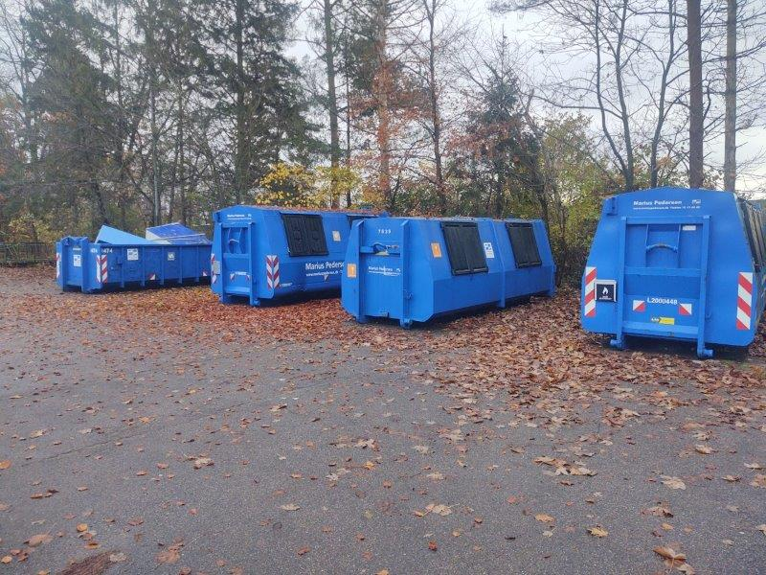 Billede 1
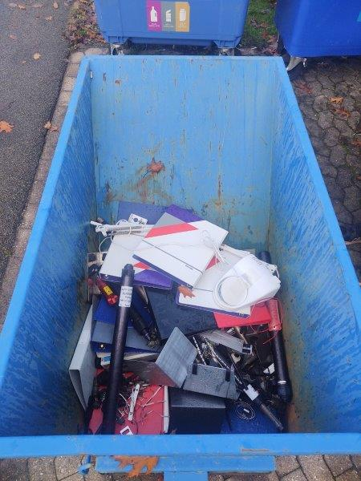 Billede 2
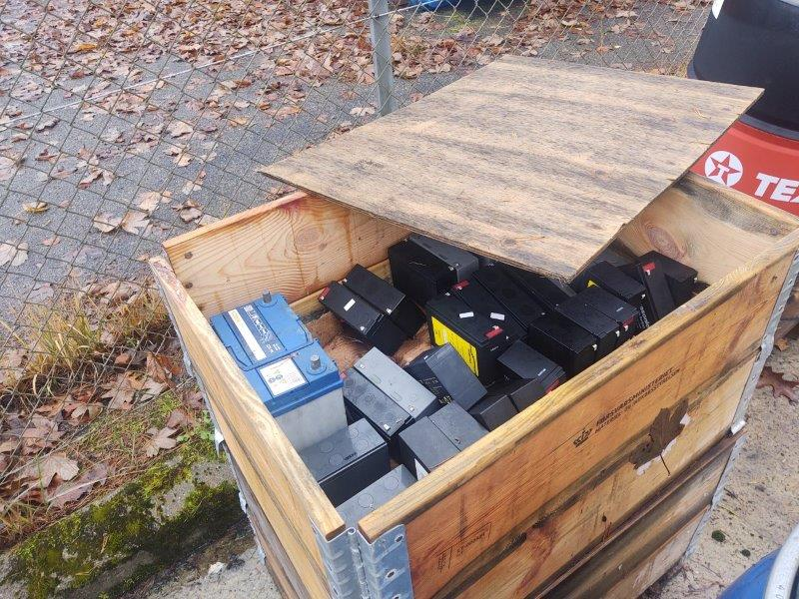 Billede 3
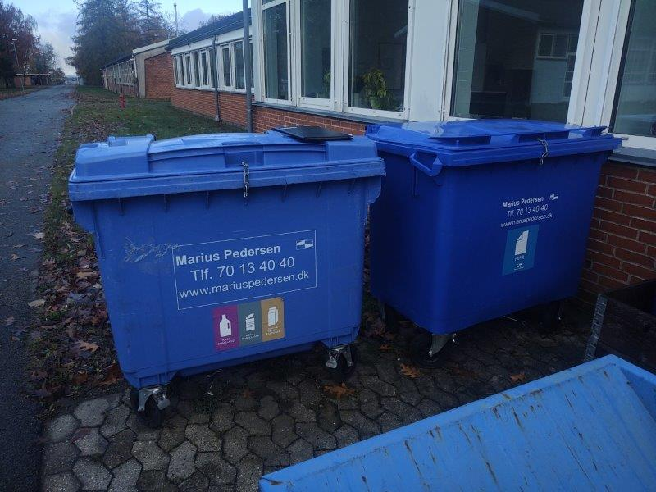 Billede 4
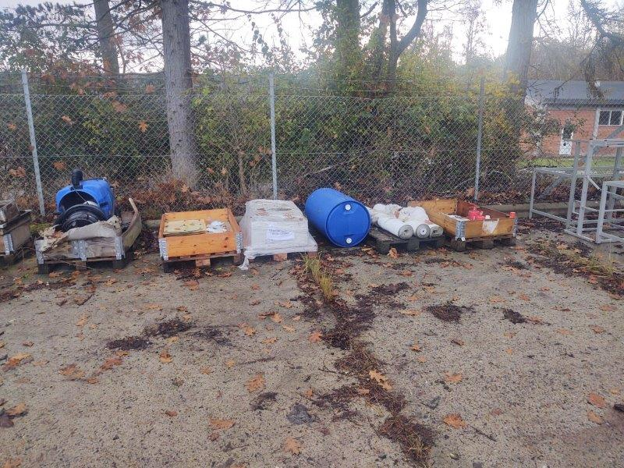 Billede 5

Bekendtgørelse nr. 1519 af 29/06/2021 om brugerbetaling for godkendelse m.v. og tilsyn efter lov om miljøbeskyttelse.
Jf. § 2 i bekendtgørelse nr 1536 af 9. december 2019 om miljøtilsyn.
Offentliggørelse sker i medfør af § 12 stk. 1 jf. §11 stk. 1-3 i bekendtgørelse nr. 1536 af 9. december 2019 om miljøtilsyn
BEK nr 1566 af 19/12/2022 om at bringe elektrisk og elektronisk udstyr i omsætning samt håndtering af affald af sådant udstyr.
Bek. om brugerbetaling for godkendelse m.v. og tilsyn efter lov om miljøbeskyttelse og lov om miljøgodkendelse m.v. af husdyrbrug, nr. 1519 af 29. juni 2022. Link: https://www.retsinformation.dk/eli/lta/2021/1519

